ANEXO 2 - FICHA DE ATUALIZAÇÃO DO CADASTRO DE CREDORES (FACC)
EDITAL DE CREDENCIAMENTO Nº 14/2026 – SMC/DPH - JORNADA DO PATRIMÔNIO 2026

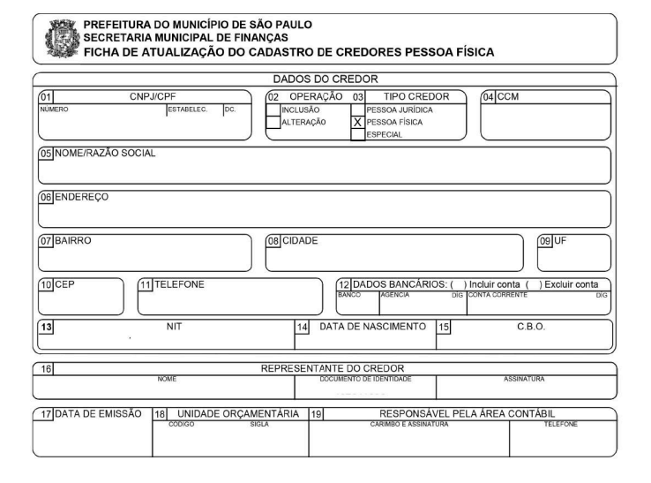
Obs.: Não serão aceitas assinaturas digitais “coladas” inseridas como imagens ou desenhadas na tela. Serão válidas apenas assinaturas eletrônicas com certificação digital (gov.br ou similares) ou assinaturas de próprio punho.

